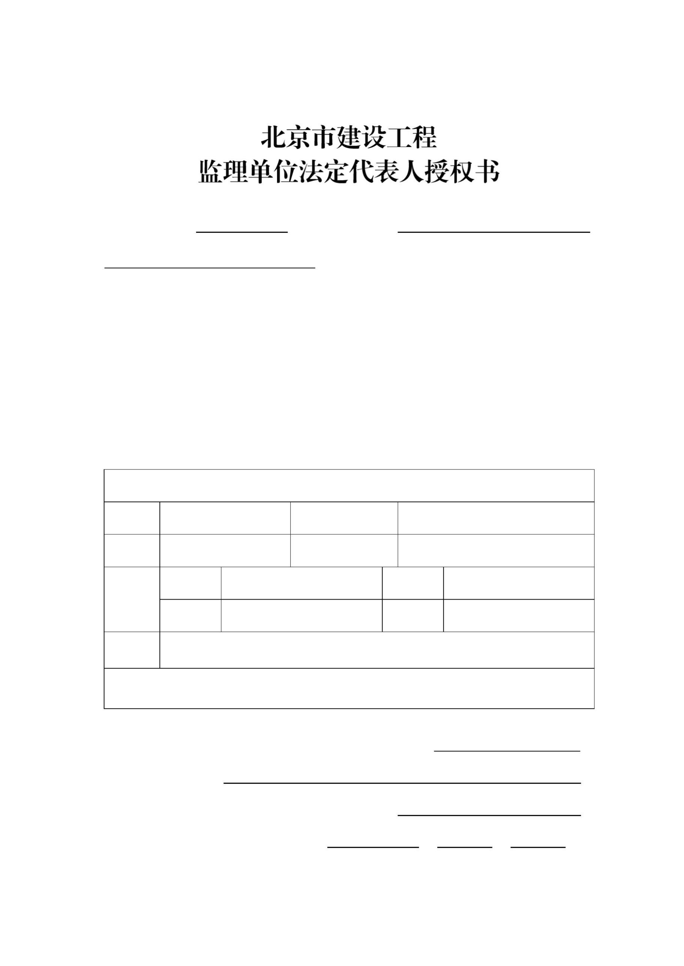附件 4
兹授权 （姓名）担任
（工程名称）监理单位的项目负责
人，对该工程项目的监理工作实施组织管理，依据国家和北京
市有关法律法规及标准规范履行职责，并依法对该工程项目在
设计使用年限内的工程质量承担相应终身责任。
法定代表人承担被授权人在授权范围内履行职责产生的
法律责任。本授权书自授权之日起生效。
被授权人基本情况
姓 1 名 身份证编号
电 1 话 户籍所在地
编 1 号 类 1 别
注 1 册
证 1 书
专 1 业 期 1 限
备 1 注
被授权人签字：
授权单位名称（公章）：
法定代表人（签字）：
授权日期： 年 月 日

